Додаток №1
до Положення
ПРОЄКТ
Номер та назва навчального закладу | ТНВК №15
Ідентифікаційний номер проєкту | 7

ВСІ ПУНКТИ Є ОБОВ’ЯЗКОВИМИ ДЛЯ ЗАПОВНЕННЯ!

Інформація про автора/ку проєкту:

Ім’я та Прізвище автора/ки  або представника від команди | Івасечко Софія Володимирівна
Клас навчального закладу: | 11-А
E-mail: | sofia2004volod@gmail.com
Контактний № тел. | +380981770376
Підпис
Ім’я та Прізвища учасників команди проєкту | Щербак Анастасія Дмитрівна
1. Назва проєкту (не більше 15 слів):
Шкільний дворик «Еко клас»

2. ПІБ автора/ки або команди авторів проєкту:
Івасечко Софія Володимирівна

3. Тематика проєкту:
Cтворення відпочинкової та навчальної зони з метою спілкування учнів та фізичного і морального відпочику
Територія навчального закладу
5. Потреби яких учнів задовольняє проєкт (основні групи учнів, які зможуть користуватися результатами проекту, як ними буде використовуватись проєкт, які зміни відбудуться завдяки користуванню реалізованим проєктом):
Цей проєкт розрахований для всіх учнів школи, основна мета-це створити комфорт для навчання та відпочинку,також проводимуться уроки на свіжому повітрі і це допоможе акцентувати увагу на справі,яку виконуєш.

6. Часові рамки впровадження проєкту (скільки часу потрібно для реалізації):
Шість місяців

7. Опис проекту(проблема, на вирішення якої він спрямований; запропоновані рішення; пояснення, чому саме це завдання повинно бути реалізоване і яким чином його реалізація вплине на подальше життя навчального закладу.
У школі немає місця, щоб проводити уроки на свіжому повітрі та відпочити на максимум. Тому цей проєкт має вирішити проблему. Він має бути реалізований, тому що учням потрібен особистий простір де вони зможуть пообідати,поговорити чи підготуватися до уроку. Спілкування-найважливіший атрибут у навчанні, тому цей проєкт дасть змогу зібратися у дружньому колі та обговорити плани на день чи поділитися інформацією.
8. Орієнтовна вартість (кошторис) проєкту (всі складові проєкту та їх орієнтовна вартість)

Найменування товарів(робіт, послуг) | Вартість, грн.
Штучне трав'яне покриття | 7300
Бруківка | 5200
Дерев'яні конструкції | 20000
Скляне покриття | 18000
Зелені насадження | 4500
Парти | 6000
Лавки | 4200
Столики | 6000
Крісла-мішки | 1000
Крісла-таблетки | 3900
ВСЬОГО | 75100 грн

9. Додатки (фотографії, малюнки, схеми, описи, графічні зображення, додаткові пояснення, тощо) вказати перелік:
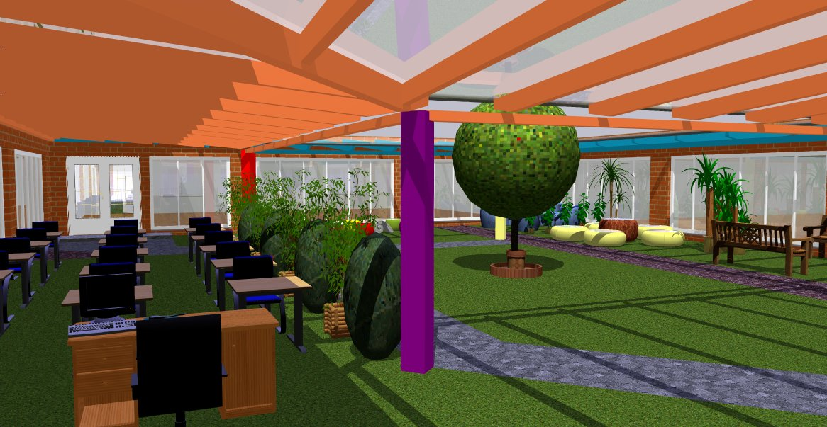
2.
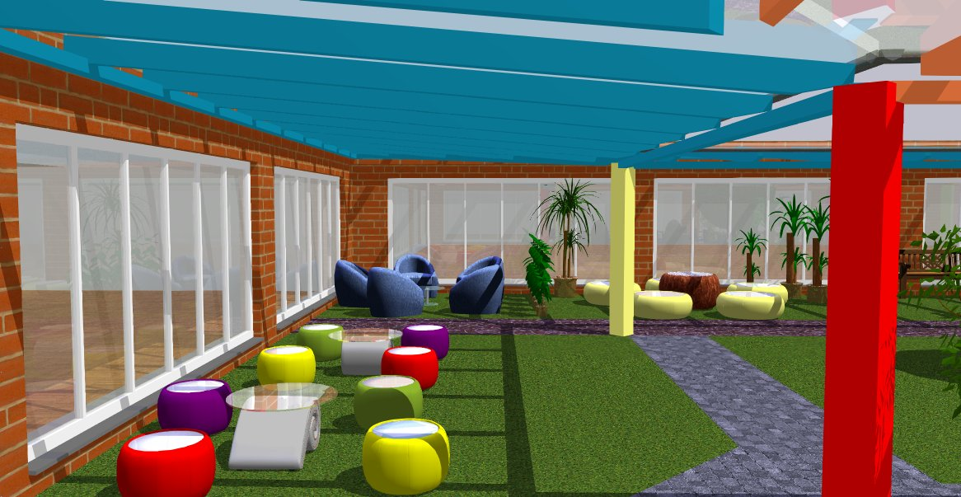
3.
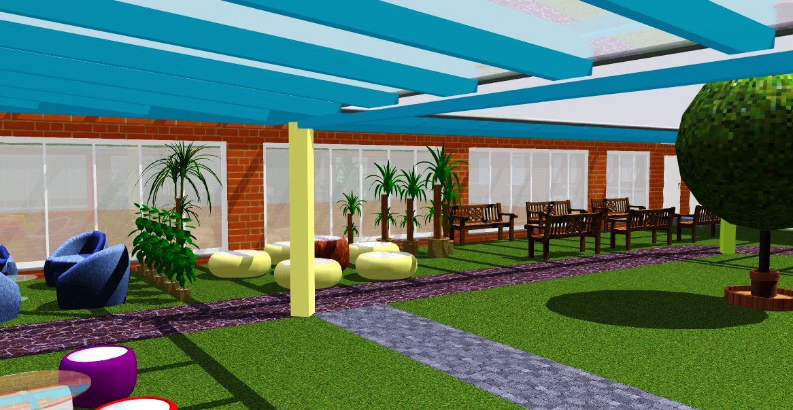
4.
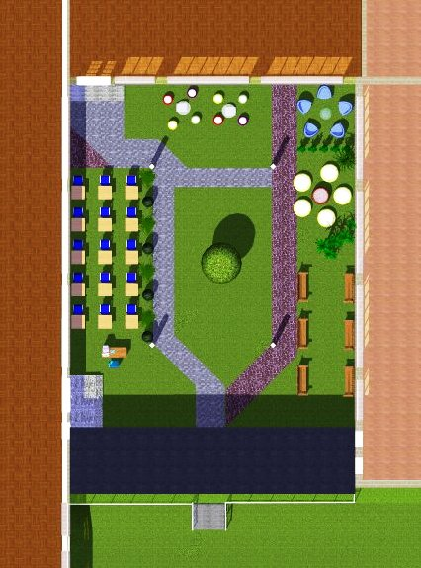

КВИТАНЦІЯ ПРО ПРИЙОМ ПРОЕКТУ
Заповнюється Уповноваженою особою
Дата надходження: 22.09.2020
Номер у реєстрації проектів: 7
ПІП та підпис особи, що реєструє: _________ Н.О Василишин

БЛАНК Попередньої підтримки Проєкту

№пп | Прізвище Ім’я | Клас | № учнівського квитка | Підпис
1 | Фазан Каріна | 11-А | 001627109
2 | Пилипчук Ірина | 11-А | 001910399
3 | Рудик Володимир | 11-А | 116018406
4 | Співак Владислав | 11-А | 001689418
5 | Літинська Тетяна | 11-А | 101023817
6 | Новаківська Адріана | 11-А | 116021037
7 | Жидик Денис | 11-А | 002641735
8 | Новаківська Тетяна | 8-В | 216001669
9 | Карпюк Катерина | 10-Б | 116022444
10 | Тимчак Михайло | 11-А | 116022464

Додаток 2
до Положення

Номер та назва навчального закладу | ТНВК №15
Ідентифікаційний номер проєкту | 7

Висновок оцінки проєкту,
поданого для реалізації в рамках проєкту «Шкільний громадський бюджет»
Розділ І. Технічна оцінка проєкту
1.1. Оцінка відповідності проєкту технічним критеріям:
Критерій | Так | Ні
Проєкт поданий вчасно | +
Проєкт поданий з дотриманням затвердженої форми | +
Проєкт відповідає вимогам Положення | +
Проєкт містить необхідні додатки | +

Коментарі:
Проєкт відповідає технічним критеріям
ВСІ ПУНКТИ Є ОБОВ’ЯЗКОВИМИ ДЛЯ ЗАПОВНЕННЯ!
Розділ ІІ. Аналіз проєкту на предмет можливості або неможливості його реалізації.
№ | Критерій | Так | Ні
2.1. | Форма проєкту містить всю інформацію, необхідну для здійснення аналізу пропозиції проєкту на предмет можливості/неможливості його реалізації | +
 | Коментарі: Проєкт містить інформацію необхідну для аналізу
2.2. | Інформацію, що викладена в формі проєкту, було доповнено автором проєкту |  | +
Коментарі:
Проєкт не було доповнено автором
2.3. | Реалізація запропонованого проєкту відбуватиметься впродовж одного бюджетного року, спрямована на кінцевий результат, а питання реалізації проєкту знаходиться в межах повноважень органів місцевого самоврядування | +
 | Коментарі: Термін реалізації проєкту один календарний рік
2.4. | Існує необхідність розробки проєктно-кошторисної документації проєкту |  | +
 | Коментарі: Не потребує проєктно-кошторисної документації
2.5. | Наявна технічна можливість реалізації запропонованого проєкту | +
 | Коментарі: Заклад має технічні можливості для реалізації проєкту
2.9. | Реалізація проєкту за висновком потребує додаткових заходів чи дій |  | +
Коментарі (в т.ч. можливі додаткові дії, пов’язані з реалізацією проєкту):
Не потребує додаткових заходів
2.10 | Реалізація запропонованого проєкту передбачає витрати в майбутньому (на утримання, поточний ремонт тощо) |  | +
Коментарі (в т.ч. орієнтовна сума витрат на утримання на календарний рік):
Не передбачає витрат на утримання
2.11. Орієнтована вартість (кошторис) проєкту для його реалізації: 75100 грн
Складові проєкту | Витрати за кошторисом
 | Запропоновані автором проєкту | З урахуванням змін
1.
2.
3.
4.
5.
6.
Всього
Обґрунтування внесених змін:----

Розділ ІІІ. Висновок Конкурсної комісії щодо внесення проєкту, запропонованого до фінансування за рахунок коштів шкільного бюджету, в перелік проєктів для голосування
позитивний |  | негативний
Обґрунтування/зауваження:
Рекомендовано внести в перелік проєктів для голосування.
Голова Конкурсної комісії П.І.П та підпис
____________Т.С. Солтис

